
جامعة ميدأوشن
كلية الإدارة
تخصص إدارة المخاطر

إدارة المخاطر في التمويل المصرفي
إعداد:
الطالب: سلطان عايض القحطاني
الرقم الأكاديمي/ 242000172
إشراف:
الدكتور/ الفيصل عبدالحميد محمد
الدكتور/ فايز علي جراد

العام الدراسي:
1446 هـ / 2025 م



إهداء
التي نقول لها بشراك
قول رسول الله صلى الله عليه وسلم:
"إن الحوت في البحر ،
والطير في السماء ،
ليصلون على معلم الناس الخير"
والذي علمنا التفاؤل والمضي إلى الأمام . . .
الدكتور الفاضل: الفيصل عبدالحميد محمد ودكتور: فايز علي جراد

الشكر والتقدير
الشكر والحمد الله جل جلاله
وأشكر جميع من ساهم في إتمام هذا البحث
وخاصة الدكتور الفيصل عبدالحميد محمد ودكتور: فايز علي جراد
وأسأل الله يرزقهم سعادة غير فانية
وأقول:
وأهنئ نفسي لأني قد حظــيت بجـمع إخـــوانٍ كظـــــــلٍ وارفِ
شكرا لكم يرعاكم رب السمـاء كونوا كـجســــدٍ واحــدٍ متكــــاتفِ

ملخص الدراسة
تهدف هذه الدراسة إلى تسليط الضوء على إدارة المخاطر في التمويل المصرفي، من خلال تحليل طبيعة المخاطر التي تواجه المصارف، ومدى تأثيرها على أدائها المالي واستقرارها. ونظرًا لأهمية النظام المصرفي في الاقتصاد، فإن المخاطر المصرفية تشكل تحديًا رئيسيًا يستوجب استخدام استراتيجيات وأدوات متقدمة للتعامل معها بفعالية. وتناولت الدراسة مفهوم المخاطر المصرفية، وأهم أنواعها، مثل المخاطر الائتمانية، مخاطر السيولة، مخاطر السوق، والمخاطر التشغيلية، بالإضافة إلى المخاطر القانونية والمخاطر الإلكترونية التي زادت مع التحول الرقمي في العمليات المصرفية. كما استعرضت الدراسة أهم النظريات المتعلقة بإدارة المخاطر، مثل نظرية المحفظة الحديثة، نظرية القيمة المعرضة للخطر (VaR)، ونظرية كفاية رأس المال وفقًا لاتفاقيات لجنة بازل.
اعتمدت الدراسة على المنهج الوصفي التحليلي لتحليل البيانات والمعلومات المتعلقة بإدارة المخاطر المصرفية، بالإضافة إلى مراجعة الدراسات السابقة التي تناولت هذا الموضوع. وقد توصلت الدراسة إلى مجموعة من الاستنتاجات المهمة، أبرزها أن إدارة المخاطر المصرفية تلعب دورًا محوريًا في تحقيق الاستقرار المالي للمصارف، وأن المخاطر الائتمانية تعد من أكثر المخاطر تأثيرًا على أداء المصارف، مما يستوجب تطوير معايير دقيقة لمنح الائتمان. كما أكدت الدراسة أن التوازن بين تحقيق السيولة والربحية يعد تحديًا أساسيًا يجب على المصارف التعامل معه بذكاء. بناءً على هذه النتائج، قدمت الدراسة عددًا من التوصيات، من أهمها: تعزيز نظم إدارة المخاطر في المصارف من خلال إنشاء وحدات متخصصة وتحسين نظم الرقابة الداخلية. والالتزام بمعايير لجنة بازل لضمان كفاية رأس المال وتقليل التعرض للمخاطر.
الكلمات المفتاحية:
إدارة المخاطر المصرفية، التمويل المصرفي، المخاطر الائتمانية، مخاطر السيولة، مخاطر السوق، لجنة بازل، الذكاء الاصطناعي، الأمن السيبراني.

فهرس
مقدمة: 8
مشكلة الدراسة 9
أهمية الدراسة 10
أهداف الدراسة 11
فروض الدراسة 12
منهج الدراسة 12
الدراسات السابقة 14
تعريف الخطر: 17
قياس الخطر: الأهمية والدور 17
مفهوم المخاطر المصرفية 18
مقاييس الخطر: نظرة عامة 19
المقاييس الذاتية (الخبرات): 20
مقاييس الخطر المتسقة: 21
المخاطر ذات المصادر الداخلية 23
المخاطر الناتجة عن المتعاملين والمستثمرين: 23
المخاطر الناتجة عن نوعية الموارد البشرية المتاحة 25
المخاطر الناتجة عن العوامل الخارجية 26
المخاطر المرتبطة بالأنظمة والقوانين السائدة: 26
المخاطر المرتبطة بالرقابة الشرعية: 27
ضيق اختصاصات الهيئة الشرعية: 28
واقع إلزامية الفتوى في المصارف الإسلامية: 28
مخاطر تطبيق نسبة الاحتياطي القانوني: 29
مخاطر تجديد السقف الائتماني: 29
مخاطر الصيرفة الإلكترونية: 30
تعريف خطر الائتمان ومسؤولياته: 31
أنواع خطر الائتمان: 32
أنواع أخرى من مخاطر الائتمان: 33
مخاطر الائتمان ومصدرها: 34
أهمية تقدير وقياس وإدارة خطر الائتمان: 35
تعريف بطاقات الائتمان 35
مفهوم المخاطر الإلكترونية 37
العلاقة بين المخاطر والربحية: 39
التوصيات للحد من التأثيرات 41
استنتاجات الدراسة 44
توصيات الدراسة 45
الخاتمة 47
المراجع: 48
مراجع الأجنبية: 50

الفصل الأول:
الإطار العام للدراسة

مقدمة:
يلعب النظام البنكي دورًا حيويًا وأساسياً في مختلف الأنظمة الاقتصادية، حيث يعكس بشكل مباشر تطور وقوة أي دولة، مما ينعكس بدوره على الاقتصاد الوطني من خلال الوظائف المتنوعة التي تؤديها مؤسساته المختلفة. وتعتبر البنوك التجارية من أبرز هذه المؤسسات وأهمها نظرًا لانتشارها الكبير واحتكاكها المباشر مع أغلب المتعاملين الاقتصاديين داخل البلد. فهي تشكل أوعية تتجمع فيها الأموال في صورة ودائع ليتم إعادة إقراضها وفق شروط محددة لمن يحتاج إليها. إضافة إلى ذلك، تقدم البنوك التجارية خدمات متنوعة في مختلف مجالات التوظيف، مما يساهم في تمويل الأطراف الفاعلة في الاقتصاد الوطني، ويساعد في تحقيق الأهداف الأساسية مثل الربحية، الأمان، والسيولة (Begenau & Landvoigt, 2022).
تعد عملية قياس المخاطر من العمليات الأساسية في القطاع المصرفي، فهي تشكل منهجًا حيويًا في تقليل المخاطر المالية، خصوصًا تلك المتعلقة بالعمل المصرفي. يسعى العديد من المحللين الماليين إلى تطوير معايير واستخدام أساليب إحصائية لقياس المخاطر المصرفية، بحيث تكون عملية التنبؤ بما يمكن أن ينتج عنها قابلة للتحكم والحد من آثارها، رغم صعوبتها. وذلك يعود إلى ارتباطها بالظروف الاقتصادية التي يصعب تجنبها، خاصة مع تنوع أساليب التنويع (Nguyen, 2022).
منذ بداية الأزمة المالية العالمية في 2008، نشأ مناخ سياسي وأكاديمي عالمي يعارض الهيكلية التي يتسم بها النظام المالي والمصرفي، بالإضافة إلى مستوى أدائه في تحقيق الأهداف التي أُسس من أجلها. كما تعرض النظام المصرفي لانتقادات بشأن الأساليب المتبعة لتحقيق الاستقرار المالي، وعدم قدرته على منع الأزمات المالية أو حتى التنبؤ بها (Leo, 2019). ومن جهة أخرى، أدى تزايد سرعة العولمة المالية وانفتاح الأسواق المالية والمصرفية على مستوى العالم، إلى البحث عن أدوات مالية حديثة وزيادة استخدامها، مما ساهم في تنوع حجم المخاطر المصرفية. لذلك، أصبحت معرفة المخاطر وتقويمها وإدارتها جزءًا أساسيًا من نجاح المصارف وتحقيق أهدافها، مما دفع لجنة بازل للرقابة المصرفية إلى إصدار العديد من الإرشادات الخاصة بإدارة أنواع المخاطر المصرفية المختلفة (VenkateswaraRao et al., 2023).

مشكلة الدراسة
تُعد إدارة المخاطر في التمويل المصرفي من أهم التحديات التي تواجه البنوك في العصر الحديث، حيث تلعب دورًا محوريًا في استقرار النظام المالي وضمان استمرارية عمل المصارف. ومع تزايد العولمة المالية، وانفتاح الأسواق المصرفية على مستوى العالم، تزايدت تعقيدات المخاطر المصرفية، مما جعل الحاجة إلى تطوير استراتيجيات فعالة لإدارتها أمرًا ضروريًا. وتتمثل المشكلة الرئيسية للدراسة في التعرف على المخاطر التي تواجه المصارف، خاصة فيما يتعلق بالتمويل المصرفي، وتأثيرها على الأداء المالي للمؤسسات المصرفية. كما تسعى الدراسة إلى تحليل مدى فعالية الأدوات والأساليب المستخدمة لإدارة هذه المخاطر، مع التركيز على المخاطر الائتمانية، مخاطر السيولة، مخاطر السوق، والمخاطر التشغيلية، بالإضافة إلى المخاطر الناشئة عن التطورات التكنولوجية مثل الجرائم الإلكترونية.
من هنا، تتمحور مشكلة الدراسة حول التساؤل الرئيسي التالي: إلى أي مدى تؤثر إدارة المخاطر في التمويل المصرفي على استقرار وربحية المصارف، وما هي الاستراتيجيات الفعالة للحد من تأثير هذه المخاطر؟
ومن هذا السؤال الرئيسي، تتفرع الأسئلة الفرعية التالية:
- ما هي أنواع المخاطر الرئيسية التي تواجه المصارف في عمليات التمويل المصرفي؟
- ما مدى تأثير المخاطر الائتمانية والسيولة والمخاطر السوقية على الأداء المالي للمصارف؟
- ما مدى كفاءة الأدوات والأساليب المتبعة في إدارة المخاطر المصرفية؟
- كيف يمكن تحسين آليات إدارة المخاطر للحد من تأثيرها السلبي وتعزيز الاستقرار المالي؟

أهمية الدراسة
تبرز أهمية هذه الدراسة من خلال الدور المحوري الذي تلعبه إدارة المخاطر في التمويل المصرفي في تحقيق الاستقرار المالي وضمان استمرارية المصارف في ظل التحديات الاقتصادية والتطورات التكنولوجية المتسارعة. وتتجلى أهمية الدراسة من عدة جوانب رئيسية، وهي:
- الأهمية النظرية
  - تسهم الدراسة في إثراء الأدبيات العلمية المتعلقة بإدارة المخاطر المصرفية، وذلك من خلال تقديم تحليل معمق لأنواع المخاطر التي تواجه المصارف وأثرها على أدائها المالي.
  - تسلط الضوء على أحدث الأساليب والنماذج المستخدمة في قياس وإدارة المخاطر المصرفية، مما يساعد الباحثين والمختصين في المجال المصرفي على تطوير أبحاث مستقبلية قائمة على أسس علمية رصينة.
  - تواكب التطورات العالمية في مجال إدارة المخاطر المصرفية، خاصة في ظل المتغيرات الاقتصادية والتكنولوجية المتسارعة.
- الأهمية العملية والتطبيقية
  - تساعد الدراسة صناع القرار في المصارف على فهم طبيعة المخاطر المالية وتأثيرها على التمويل المصرفي، مما يمكّنهم من اتخاذ قرارات مستنيرة مبنية على تحليل المخاطر.
  - تقدم توصيات عملية يمكن أن تسهم في تحسين استراتيجيات إدارة المخاطر في المؤسسات المصرفية، مما يساهم في تقليل الخسائر وتعزيز الاستقرار المالي.
  - توفر إطارًا يمكن أن يساعد المصارف في الامتثال لمتطلبات الهيئات الرقابية، مثل معايير لجنة بازل للرقابة المصرفية، والتي تضع ضوابط صارمة لإدارة المخاطر المصرفية.
- الأهمية الاقتصادية
  - تساهم الدراسة في تعزيز فهم العلاقة بين المخاطر المصرفية والأداء الاقتصادي، مما يتيح للمصارف تحقيق توازن بين تحقيق الربحية والحفاظ على مستوى مقبول من المخاطر.
  - تسلط الضوء على أهمية التمويل المصرفي كأداة لدعم الاقتصاد الوطني من خلال تقديم تسهيلات مالية آمنة ومستدامة.
- الأهمية التكنولوجية
  - تناقش الدراسة المخاطر الإلكترونية التي تواجه المصارف في ظل الاعتماد المتزايد على التقنيات الرقمية، مثل الجرائم الإلكترونية وهجمات الاحتيال السيبراني، مما يجعلها مرجعًا مهمًا للجهات المعنية بحماية البيانات المصرفية.
  - تساعد الدراسة في وضع استراتيجيات متقدمة لحماية المعاملات المصرفية وتعزيز الأمن السيبراني في قطاع التمويل المصرفي.

أهداف الدراسة
- تحديد وتصنيف أنواع المخاطر التي تواجه المصارف، مثل المخاطر الائتمانية، مخاطر السيولة، مخاطر السوق، والمخاطر التشغيلية.
- تحليل المخاطر الناشئة عن التطورات التكنولوجية، مثل المخاطر الإلكترونية والاحتيال السيبراني وتأثيرها على التمويل المصرفي.
- دراسة العلاقة بين المخاطر المصرفية ومستوى الربحية والاستقرار المالي للمؤسسات المصرفية.
- قياس مدى تأثير المخاطر الائتمانية والسيولة والمخاطر السوقية على قدرة المصارف على تحقيق أهدافها المالية والاستثمارية.
- مراجعة وتحليل الأدوات والأساليب المستخدمة حاليًا في إدارة المخاطر في المصارف، ومدى فعاليتها في التخفيف من آثار المخاطر المختلفة.
- اقتراح آليات وأساليب جديدة يمكن أن تسهم في تحسين إدارة المخاطر المصرفية، وتقليل تأثيرها السلبي على العمليات المالية.

فروض الدراسة
- الفرض الأول: توجد علاقة ذات دلالة إحصائية بين إدارة المخاطر المصرفية ومستوى الاستقرار المالي للمصارف.
- الفرض الثاني: تؤثر المخاطر الائتمانية بشكل سلبي على ربحية المصارف وأدائها المالي.
- الفرض الثالث: تؤدي زيادة مخاطر السيولة إلى انخفاض قدرة المصارف على تلبية التزاماتها المالية.
- الفرض الرابع: هناك علاقة إيجابية بين تبني استراتيجيات فعالة لإدارة المخاطر المصرفية وتقليل حجم الخسائر المالية.
- الفرض الخامس: تلعب المخاطر الإلكترونية دورًا متزايدًا في التأثير على كفاءة العمليات المصرفية وأمن البيانات المالية.
- الفرض السادس: تساهم المعايير الدولية لإدارة المخاطر، مثل توصيات لجنة بازل، في تحسين أداء المصارف وتعزيز استقرارها المالي.
- الفرض السابع: تؤثر كفاءة الموظفين في إدارات المخاطر بالمصارف على جودة عمليات التنبؤ بالمخاطر واتخاذ القرارات الوقائية.
- الفرض الثامن: يمكن تحسين إدارة المخاطر المصرفية من خلال دمج التقنيات الحديثة مثل الذكاء الاصطناعي والتحليل التنبئي.

منهج الدراسة
تعتمد هذه الدراسة على المنهج الوصفي التحليلي لدراسة وتحليل إدارة المخاطر في التمويل المصرفي، وذلك من خلال جمع البيانات وتحليلها لاستخلاص النتائج التي توضح تأثير المخاطر المختلفة على أداء المصارف واستقرارها المالي. ويمكن تفصيل منهج الدراسة على النحو التالي:
- المنهج الوصفي:
  - يتم استخدام المنهج الوصفي في تحديد أنواع المخاطر التي تواجه المصارف، مثل المخاطر الائتمانية، مخاطر السيولة، المخاطر التشغيلية، والمخاطر الإلكترونية.
  - يهدف إلى وصف واقع إدارة المخاطر في المصارف، والوقوف على أهم الممارسات والسياسات المتبعة في هذا المجال.
- المنهج التحليلي:
  - يعتمد على تحليل البيانات والمعلومات المتاحة حول تأثير المخاطر المصرفية على الأداء المالي للمصارف.
  - يهدف إلى دراسة العلاقة بين استراتيجيات إدارة المخاطر واستقرار المصارف، من خلال تحليل تجارب بعض المؤسسات المالية ودراسة تأثير تبني معايير إدارة المخاطر على أدائها المالي.
- أساليب جمع البيانات:
  - مصادر أولية: في حال توافرها، قد تشمل استبيانات أو مقابلات مع خبراء في القطاع المصرفي، بهدف الحصول على آراء مباشرة حول فعالية استراتيجيات إدارة المخاطر.
  - مصادر ثانوية: تحليل الدراسات السابقة، التقارير المالية، والمراجع الأكاديمية المتعلقة بإدارة المخاطر المصرفية، بالإضافة إلى مراجعة القوانين والتشريعات المصرفية ذات الصلة.
- أدوات التحليل:
  - استخدام الأساليب الإحصائية والاقتصادية لتحليل تأثير المخاطر على الأداء المالي للمصارف.
  - تحليل البيانات المالية للمصارف لتقييم مدى تأثير تطبيق سياسات إدارة المخاطر على الاستقرار المالي والربحية.

الدراسات السابقة
تُعد إدارة المخاطر في التمويل المصرفي موضوعًا حيويًا تناولته العديد من الدراسات الأكاديمية والبحثية، نظرًا لأهميته في تعزيز استقرار وربحية المصارف. فيما يلي عرض لأبرز هذه الدراسات:​
- استراتيجية إدارة المخاطر وأثرها على الأداء المالي للمصارف التجارية
هدفت هذه الدراسة إلى تحليل تأثير استراتيجيات إدارة المخاطر على الأداء المالي للمصارف التجارية. أظهرت النتائج أن تطبيق استراتيجيات فعّالة لإدارة المخاطر يساهم بشكل إيجابي في تحسين الأداء المالي وتقليل الخسائر المحتملة.
- دور مؤشر القيمة المعرضة للخطر (VaR) في إدارة المخاطر المصرفية
تناولت هذه الدراسة أهمية استخدام مؤشر القيمة المعرضة للخطر كأداة لقياس وإدارة المخاطر في البنوك المدرجة في البورصة المصرية. أشارت النتائج إلى أن تبني هذا المؤشر يساعد في تحديد مستوى المخاطر المحتملة واتخاذ القرارات المناسبة للحد منها، مما يعزز من كفاءة إدارة المخاطر في المصارف.
- دراسة مقارنة لمخاطر التمويل المصرفي بين النظام الكلاسيكي والقيمي
استعرضت هذه الدراسة مقارنة بين مخاطر التمويل في النظام المصرفي التقليدي والنظام المصرفي الإسلامي. أظهرت النتائج أن المصارف الإسلامية تواجه تحديات مختلفة في إدارة المخاطر بسبب طبيعة عقود التمويل المتوافقة مع الشريعة الإسلامية، مما يستدعي تطوير أدوات وأساليب خاصة لإدارة هذه المخاطر.
- تحليل إدارة المخاطر الائتمانية في المصارف الإسلامية: دراسة تطبيقية على مجموعة البركة المصرفية: ركزت هذه الدراسة على تحليل المخاطر الائتمانية التي تواجهها المصارف الإسلامية، مع دراسة تطبيقية على مجموعة البركة المصرفية. خلصت النتائج إلى أن مخاطر صيغ التمويل الإسلامي تأتي في مقدمة المخاطر التي تتعرض لها المصارف الإسلامية، وأوصت بتفعيل دور إدارة المخاطر في هذه المصارف لتعزيز استقرارها المالي.
- إدارة مخاطر صيغة التمويل بالاستصناع في البنوك الإسلامية: حالة بنك البركة الجزائري: هدفت هذه الدراسة إلى التعرف على أساليب إدارة مخاطر التمويل بصيغة الاستصناع في البنوك الإسلامية، مع التركيز على بنك البركة الجزائري. أظهرت النتائج أن البنك يعتمد على مجموعة من الإجراءات والأساليب للحد من المخاطر المرتبطة بهذه الصيغة التمويلية، مما يعزز من كفاءة إدارة المخاطر.

الفصل الثاني:
الإطار النظري

تعريف الخطر:
في مجال البنوك والتمويل، يرتبط مصطلح "الخطر" عمومًا بالخسائر المالية، لكن يمكن وصفه بشكل أدق على أنه عدم اليقين بشأن العوائد المتوقعة من الأصل. يعد الخطر جزءًا أساسيًا من عمل البنوك، حيث يجب على هذه المؤسسات تحمل بعض المخاطر من أجل تحقيق العوائد لملاكها. بعض المخاطر تنشأ بسبب نموذج العمل الذي يعتمد عليه البنك ولا يمكن تجنبها، مثل طبيعة عمل البنوك في تحويل آجال الاستحقاق، مما يرتبط بمخاطر السيولة ومخاطر الائتمان. الخطر لا يقتصر فقط على الأعمال المصرفية بل يشمل أي نشاط استثماري. على سبيل المثال، إذا قمت باستثمار أموالك في مشروع تجاري، وتتوقع أن تسترد أموالك خلال عامين (على سبيل المثال) من خلال تحقيق عائد شهري قدره 100 ألف درهم، فإن عدم اليقين حول تحقق تلك العوائد يمثل خطرًا. كما أن عدم التأكد من فترة استرداد أموالك يعتبر أيضًا جزءًا من هذا الخطر. وهناك العديد من المخاطر التي تحيط بالمشروع، مثل التعرض للكوارث الطبيعية كالزلزال أو الحريق، أو السرقة، أو مواجهة دعوى قضائية من خصم، أو بسبب الركود في الأسواق. هذه كلها أمثلة على المخاطر التي أساسها عدم اليقين (أبو زيد، 2002).

قياس الخطر: الأهمية والدور
يعد قياس المخاطر خطوة أساسية في إدارة الخطر. في الواقع، فإن مفهوم الخطر لا يكون ذا قيمة عملية إذا لم يكن قابلاً للقياس. هناك طرق متعددة لتصنيف المخاطر وقياسها تقوم بها مؤسسات متخصصة، كما أن المصارف وشركات التأمين تتبنى مقاييس خاصة بها للمخاطر. وعندما تكون فرص الاستثمار عالية المخاطر، لا يعني ذلك بالضرورة عزوف الناس عنها إذا كان يمكن قياس المخاطر بوضوح، وكانت العوائد المتوقعة تتناسب مع مستوى تلك المخاطر. لكن الناس عادة لا يقبلون على الفرص الاستثمارية التي تكتنف قياس المخاطر فيها الغموض وعدم الوضوح، حيث لا يمكن تحديد ما إذا كانت المخاطر عالية أو منخفضة. هذا الغموض بحد ذاته يُعتبر مخاطرة، وبالتالي يُعتبر أي استثمار لا يكون قياس المخاطر فيه واضحًا ذا مخاطر عالية (قنطقجي، 2006).

مفهوم المخاطر المصرفية
تُعرف المخاطر المصرفية بأنها احتمالية تعرض المصارف لخسائر مالية نتيجة لعوامل داخلية أو خارجية تؤثر على أدائها واستقرارها المالي. وتعد المخاطر جزءًا لا يتجزأ من العمليات المصرفية، حيث إن البنوك تعمل في بيئة ديناميكية تتسم بالتغيرات المستمرة في الأسواق المالية والاقتصاد العالمي. ويواجه القطاع المصرفي العديد من أنواع المخاطر التي يمكن أن تؤثر على قدرته في تحقيق أهدافه، مثل المخاطر الائتمانية، مخاطر السيولة، مخاطر السوق، المخاطر التشغيلية، والمخاطر القانونية والتنظيمية.
المخاطر الائتمانية هي الأكثر شيوعًا في القطاع المصرفي، وتحدث عندما يعجز المقترضون عن سداد التزاماتهم المالية للبنك، مما يؤثر على جودة المحفظة الائتمانية ويزيد من نسبة القروض المتعثرة. أما مخاطر السيولة، فتنشأ عندما لا يتمكن البنك من تلبية احتياجات العملاء النقدية في الوقت المناسب، مما قد يؤدي إلى فقدان الثقة في المؤسسة المصرفية. من ناحية أخرى، تتعلق مخاطر السوق بالتقلبات في أسعار الفائدة، أسعار الصرف، وأسعار الأصول المالية، مما قد يؤثر على ربحية البنك وقيمته السوقية.
بالإضافة إلى ذلك، تبرز المخاطر التشغيلية كنتيجة للأخطاء البشرية، فشل الأنظمة، أو العمليات غير الفعالة، مما قد يؤدي إلى خسائر مالية كبيرة. كما أن المخاطر القانونية والتنظيمية تنشأ بسبب عدم الامتثال للقوانين واللوائح المصرفية، مما قد يعرض المصرف لغرامات وعقوبات قانونية. وفي ظل التطور التكنولوجي، أصبحت المخاطر الإلكترونية تشكل تهديدًا متزايدًا للبنوك، حيث تتعرض للجرائم السيبرانية مثل الاحتيال الإلكتروني والاختراقات الأمنية. لهذا السبب، تسعى المصارف إلى تبني استراتيجيات فعالة لإدارة المخاطر، من خلال تطبيق معايير رقابية مثل اتفاقيات بازل، واستخدام أدوات قياس وتحليل المخاطر المالية، لضمان الاستقرار المالي وتحقيق النمو المستدام في بيئة مصرفية متغيرة (سيهام، 2022).

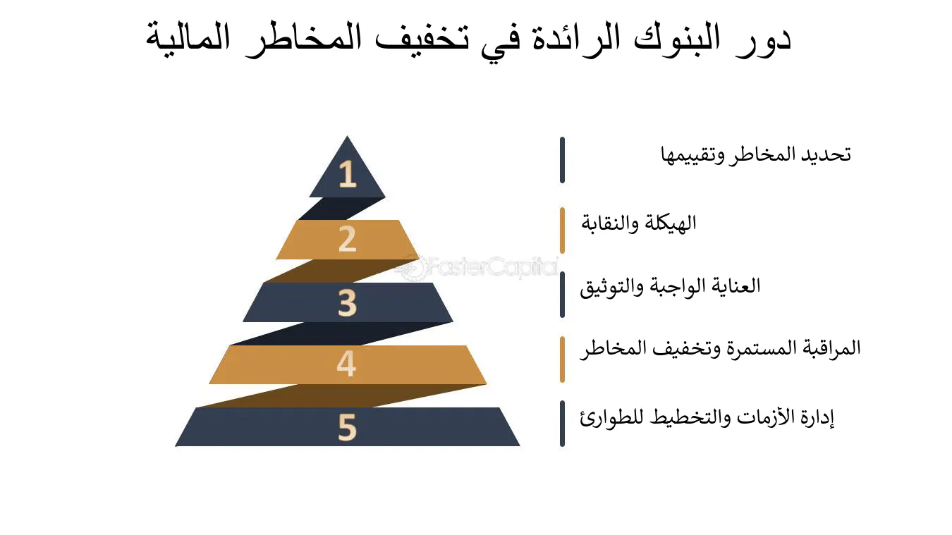

مقاييس الخطر: نظرة عامة
تسعى مقاييس الخطر (وخاصة الكمية منها) إلى تحديد مدى الخطر الذي يواجهه الأصل أو المحفظة أو الشركة، وبالتالي تحديد حجم الخسارة المالية المحتملة في حال وقوع هذا الخطر. بعض مقاييس الخطر بسيطة مثل التباين والانحراف المعياري ومعامل الاختلاف، لكنها ما زالت تحظى باهتمام كبير عند قياس المخاطر. تتنوع مقاييس الخطر حسب أنواع المخاطر والظروف المحيطة بالمنشأة، إضافة إلى طبيعة نشاطها (سواء كانت منشأة أعمال أو مؤسسة مالية، على سبيل المثال). تعتبر المقاييس الكمية التي تعتمد على المتوسط والانحراف المعياري ولا تأخذ في الاعتبار توزيع الخسائر غير متماثلة بشكل عام. بالمقابل، يعد مقياس القيمة المعرضة للخطر (VaR) مقياسًا ماليًا ورياضيًا بسيطًا، حيث يلخص الخطر (أو الخسارة) في رقم واحد يعبر عن الحد الأقصى للخسارة التي قد تتعرض لها المحفظة الاستثمارية مع احتمال معين على مدى زمني معين.
ومن أفضل التصنيفات التي تناولها الباحثون في مجال نظرية المالية بشكل عام وخصوصًا في مجال المخاطر وإدارة المخاطر هو التصنيف الذي اقترحه (Banks & Dunn, 2003)، حيث قسموا المقاييس إلى قسمين: مقاييس ذاتية ومقاييس رياضية (موضوعية). في ما يلي نعرض أهم تلك المقاييس، مع محاولة التعرف على مزايا وعيوب كل مقياس.

المقاييس الرياضية (الكمية):
هناك العديد من المقاييس الرياضية التي يمكن استخدامها لقياس المخاطر، وتشمل:
- المقاييس الإحصائية: مثل التباين والانحراف المعياري ومعامل الاختلاف.
- المقاييس التحليلية.
- السيناريوهات.
- القيمة المعرضة للخطر (VaR).
- الخسائر القصوى.
أبرز المقاييس الإحصائية للخطر: التباين والانحراف المعياري ومعامل الاختلاف.
السيناريوهات: مثل محاكاة مونتي كارلو (Monte Carlo Simulation).

المقاييس الذاتية (الخبرات):
في بعض الحالات، لا يمكن استخدام المقاييس الرياضية لقياس (أو تقييم) التعرض للمخاطر، وهذا يحدث عندما تفشل الصيغ الرياضية في وصف ما قد يحدث تحت ظروف السوق المختلفة أو عندما تكون هناك معلومات غير كافية حول سلوك الأصل أو السوق أو العمليات. إذا لم تتمكن المنشأة من قياس الخطر بدقة، فإن الأفضل ألا تحاول إقناع نفسها بأنها قادرة على ذلك. في هذه الحالة، سيكون من الأفضل استخدام المقاييس الذاتية التي تعتمد على الخبرة السابقة والحدس للتنبؤ بما قد يحدث.
على سبيل المثال، يمكن لبنك أن يدرك أنه عندما يصل حجم المعاملات إلى حد معين (الحد الأقصى)، فإن مخاطر العمليات (التشغيل) ستزداد بسبب إرهاق النظام والأخطاء البشرية. في هذه الحالة، يعتمد التعرض للمخاطر بشكل أكبر على الخبرات السابقة بدلاً من الصيغ الرياضية أو التوزيعات الاحتمالية.
المقاييس الذاتية يمكن تطبيقها أيضًا في مجالات محددة مثل المخاطر القانونية، مخاطر ملاءمة العملاء، ومخاطر العمليات (التشغيل)، وهي أنواع من المخاطر التي يصعب إخضاعها للنمذجة المالية. كما يمكن للمقاييس الذاتية أن تُستخدم لتجاوز المقاييس الرياضية أو لتعزيزها. على سبيل المثال، يمكن للمنشأة حساب مخاطر الائتمان لجميع الأطراف باستخدام الصيغ الإحصائية، لكن قد يكون من الأفضل تجاهل هذه النتائج عند التعامل مع أطراف غير استثمارية، واستخدام قواعد أكثر صرامة ذات طبيعة ذاتية.

مقاييس الخطر المتسقة:
حدد (Artzner, Delbaen, & Heath, 1999) مجموعة من الخصائص التي يجب أن تتوفر في المقياس ليُعتبر مقياسًا متسقًا (Coherent Risk Measure). تشمل هذه الخصائص: قابلية التجميع الفرعي، الرتابة، ثبات التفسير، التجانس الإيجابي، والملاءمة. وفيما يلي شرح لهذه الخصائص:
قابلية التجميع الفرعي (Subadditivity):
تشير هذه الخاصية إلى أن درجة الخطر لمحفظة مكونة من مجموعة محافظ فرعية يجب أن تكون أقل أو تساوي مجموع المخاطر لكل محفظة فرعية. يمكن التعبير عن هذه الخاصية بالشكل التالي:
𝜌(𝑋 + 𝑌) ≤ 𝜌(𝑋) + 𝜌(𝑌)
تُظهر هذه الخاصية أهمية التنويع ودوره في تقليل المخاطر، حيث يؤدي تجميع الأصول ضمن محفظة واحدة أو تجميع عدة محافظ ضمن محفظة أكبر إلى تقليل الخطر بشكل عام.
الرتابة (Monotony):
تعني هذه الخاصية أنه إذا كانت لدينا محفظة (𝑋) ذات قيمة أعلى من المحفظة (𝑌)، فإن المحفظة (𝑋) ستكون ذات خسائر أكبر من المحفظة (𝑌). يمكن التعبير عن هذه الخاصية كما يلي إذا كان:
𝑋 ≤ 𝑌
فإن:
𝜌(𝑋) ≤ 𝜌(𝑌)
نظريات إدارة المخاطر
تُعد إدارة المخاطر من المجالات الحيوية في العلوم المالية والمصرفية، حيث تساعد في تقليل تأثير المخاطر على المؤسسات المالية وتعزز من استقرارها. وقد طُوِّرت عدة نظريات لتفسير كيفية التعامل مع المخاطر وطرق إدارتها بفعالية. ومن أبرز هذه النظريات:
نظرية المحفظة الحديثة : قدم هذه النظرية هاري ماركويتز (Harry Markowitz) في عام 1952، وتُعتبر من أهم النظريات في إدارة المخاطر والاستثمار. تفترض هذه النظرية أن المستثمرين يمكنهم تقليل المخاطر من خلال تنويع استثماراتهم عبر مجموعة من الأصول غير المترابطة، بحيث لا تتأثر جميع الأصول في المحفظة بنفس القدر عند حدوث تقلبات في السوق. وتهدف هذه النظرية إلى تحقيق أفضل مزيج بين العائد والمخاطر من خلال بناء محفظة استثمارية متوازنة تقلل التقلبات وتحافظ على العوائد المستهدفة.
نظرية القيمة المعرضة للخطر (Value at Risk - VaR): تُستخدم هذه النظرية على نطاق واسع في المصارف لقياس مستوى المخاطر المحتملة التي قد تواجه المؤسسة المالية في فترة زمنية معينة. يتم حساب القيمة المعرضة للخطر (VaR) من خلال تحليل البيانات التاريخية وتوقع الحد الأقصى للخسائر التي قد تحدث مع مستوى ثقة معين (مثل 95% أو 99%). تساعد هذه النظرية المؤسسات المصرفية في تقييم حجم الخسائر المحتملة واتخاذ القرارات المناسبة بشأن الحد من المخاطر.
نظرية الخيارات المالية : تستند هذه النظرية إلى فكرة استخدام المشتقات المالية، مثل الخيارات المالية (Options) والعقود المستقبلية (Futures)، كأدوات للتحوط ضد المخاطر المالية. تعتمد هذه النظرية على نموذج بلاك-شولز (Black-Scholes Model) لتسعير الخيارات المالية، مما يساعد المستثمرين والمصارف على تقليل المخاطر المرتبطة بتغيرات الأسعار، مثل أسعار الفائدة أو العملات.
نظرية كفاية رأس المال ومعايير بازل : تعتمد هذه النظرية على الاتفاقيات التي وضعتها لجنة بازل للرقابة المصرفية، والتي تهدف إلى تحسين استقرار النظام المصرفي العالمي. تحدد معايير بازل متطلبات رأس المال التي يجب أن تحتفظ بها البنوك لمواجهة المخاطر المحتملة، مثل المخاطر الائتمانية ومخاطر السوق والمخاطر التشغيلية. وتساعد هذه النظرية في تعزيز قدرة المصارف على مواجهة الأزمات المالية وتقليل احتمالية تعرضها للإفلاس.
نظرية المنفعة المتوقعة: تم تطوير هذه النظرية من قبل جون فون نيومان وأوسكار مورغنسترن، وهي تُستخدم لفهم كيفية اتخاذ الأفراد والشركات قراراتهم في ظل عدم اليقين. تفترض هذه النظرية أن المستثمرين يختارون البدائل التي تعظم منفعتهم المتوقعة بناءً على احتمالات الأحداث المختلفة. وتُستخدم هذه النظرية في المصارف لتقييم المخاطر المحتملة واتخاذ قرارات التمويل والاستثمار بناءً على تحليل العوائد المتوقعة مقابل المخاطر المحتملة.
نظرية الاحتمالات وتحليل المخاطر : تعتمد هذه النظرية على استخدام الإحصاءات والنماذج الرياضية لحساب احتمالات وقوع المخاطر وتأثيرها على المؤسسات المالية. تُستخدم أساليب مثل محاكاة مونت كارلو (Monte Carlo Simulation) لتحليل السيناريوهات المختلفة وتقدير المخاطر المالية التي قد تواجهها المصارف في المستقبل.
نظرية الوكالة : تُركز هذه النظرية على العلاقة بين المالكين والمديرين في المؤسسات المالية، حيث تُشير إلى أن المديرين (الوكلاء) قد يتخذون قرارات تخدم مصالحهم الشخصية بدلاً من مصالح المالكين (المساهمين). تسلط هذه النظرية الضوء على المخاطر الناجمة عن تضارب المصالح، وتؤكد أهمية الحوكمة الرشيدة وإجراءات الرقابة الداخلية في تقليل المخاطر الإدارية والمالية.

المخاطر ذات المصادر الداخلية

المخاطر الناتجة عن المتعاملين والمستثمرين:
تعتبر العلاقة بين المستثمر والمصرف الإسلامي ذات طابع خاص، حيث تشارك الأطراف في الربح والخسارة، وبالتالي في إدارة المخاطر. وهذا يُعد من العوامل الرئيسية التي تجعل المستثمر أحد أبرز مصادر المخاطر في المصارف الإسلامية. ويتجلى ذلك عند مقارنة العمل المصرفي الإسلامي بالعمل المصرفي التقليدي، حيث يعتمد المصرف التقليدي في استثماراته بشكل أساسي على مبدأ الإقراض والفائدة، بينما يعتمد المصرف الإسلامي على المشاركة والمساهمة مع العميل في جميع مراحل المشروع (زيد، 2003، صفحة 236).
يمكن تصنيف هذه المخاطر إلى ثلاثة أقسام رئيسية هي:
أ. المخاطر الناتجة عن غياب المواصفات الأخلاقية لدى العميل المستثمر:
تتطلب العلاقة بين المصرف الإسلامي والمستثمر توافر مجموعة من الصفات الأخلاقية الضرورية مثل: الصدق، والالتزام بالمواعيد. هذه الصفات تمثل ركيزة أساسية لنجاح الاستثمار، حيث أن غيابها أو نقصها يرفع من نسبة المخاطر في استثمارات المصارف الإسلامية. ذلك لأن غياب الالتزام قد يؤدي إلى مشاكل مثل التزوير، والتحايل في الإيرادات، والمماطلة في السداد. لذلك، يعد التحقق من النوعية الأخلاقية للعميل أحد الأساليب المهمة التي يمكن من خلالها التحكم في هذه المخاطر، وذلك عبر دراسة درجة الالتزام الأخلاقي للعميل، من خلال بناء قاعدة بيانات حول المستثمرين، تتضمن كل ما يتعلق بهم من معلومات تخص الاستثمار ومتابعة مشاريعهم.
ب. المخاطر الناتجة عن عدم توفر الكفاءة الإدارية والفنية لدى المستثمر:
من الضروري أن يتوافر لدى المستثمر الكفاءات الإدارية والفنية والخبرة العملية في التعامل مع مشروعاته أو استثماراته. فوجود هذه الإمكانيات يُعد من العوامل الأساسية لنجاح المشروع الاستثماري، بينما نقصها يؤدي إلى تدهور كفاءة المشروع ويزيد من احتمالية وقوع الخسائر، مما يرفع من مستوى المخاطر المرتبطة بهذا المشروع.
ج. المخاطر الناتجة عن عدم سلامة المركز المالي للعميل المستثمر:
تتمثل هذه المخاطر في عدم قدرة العميل على الوفاء بالالتزامات المالية تجاه المصرف في المستقبل، بما في ذلك قيمة التمويل الممنوح وحصة المصرف من الأرباح المحققة. وتظهر هذه المخاطر عندما تكون التزامات العميل المالية أكبر من إمكانياته أو موارده الفعلية، أي عندما يكون مركزه المالي العام مدينًا. وهذا يعد السبب الرئيسي لوجود مثل هذه المخاطر، ويعكس طبيعة العلاقة بين المصرف الإسلامي والعميل، التي تقوم على مبدأ المشاركة في المخاطر. في حالة فشل المشروع الاستثماري، قد يكون المصرف غير قادر على استرداد التزاماته المالية. لذلك، يجب على المصرف الإسلامي التأكد من سلامة المركز المالي للعملاء قبل تمويلهم كإجراء وقائي لتقليل المخاطر في استثمارات المصارف الإسلامية. يتم ذلك من خلال إجراءات متعددة مثل جمع البيانات عن المستثمرين، والتأكد من وجود عقد شراكة واضح، وصور من السجل التجاري، وعقود الملكية العقارية، بالإضافة إلى أسماء الجهات التي تعامل معها العميل.
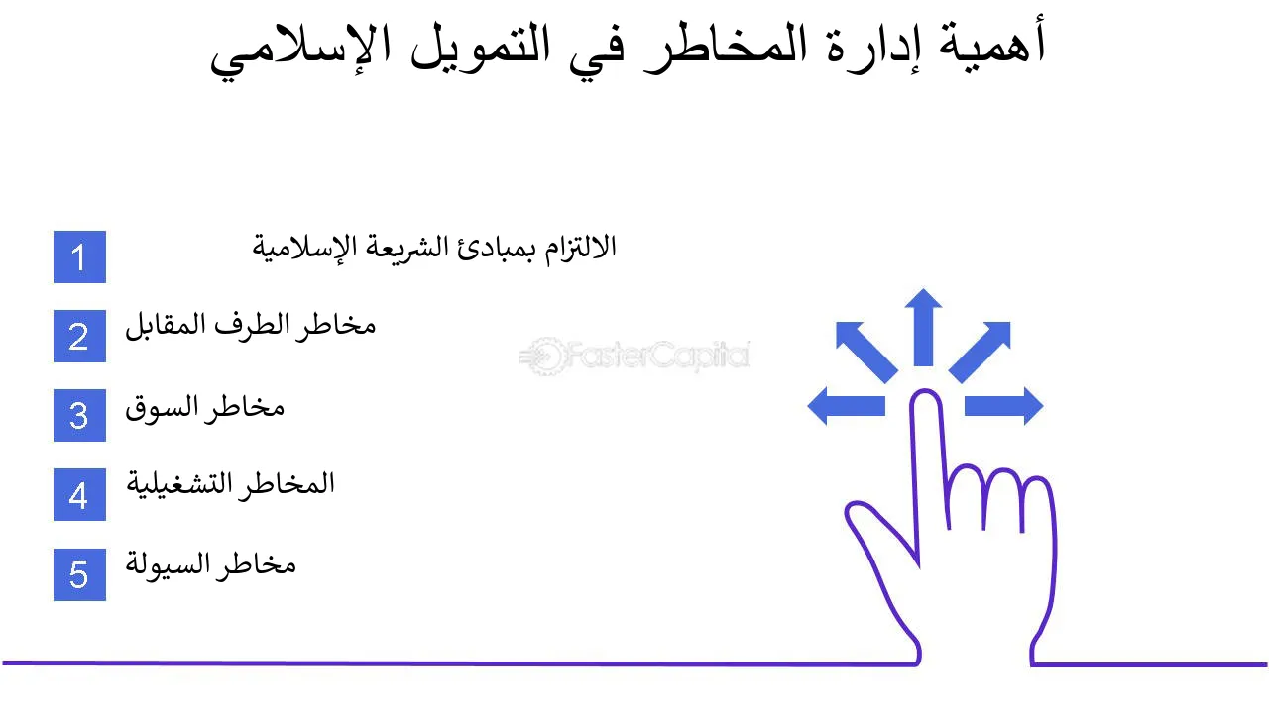

المخاطر الناتجة عن نوعية الموارد البشرية المتاحة
تعد نوعية وطبيعة الاستثمارات التي تقوم بها المصارف الإسلامية مصدرًا رئيسيًا من مصادر المخاطر التي تواجهها، وذلك نظرًا للطابع الخاص لهذه الاستثمارات مثل المشاركة، المرابحة، والاستصناع، وغيرها من النماذج. تتطلب هذه الاستثمارات توفير موارد بشرية متميزة قادرة على دراسة وتقييم جدوى عمل المستثمر ومدى ملاءمته للمشاركة في هذه المشاريع من قبل المصرف الإسلامي.
إن توفر هذه النوعية المميزة من الموارد البشرية يعد أحد الضمانات الأساسية لمواجهة المخاطر التي قد تنشأ من تلك الاستثمارات. وفي حال عجزت المصارف الإسلامية عن توفير هذه الموارد أو كانت غير مؤهلة بالشكل الكافي، فإن ذلك يشكل مصدرًا رئيسيًا للمخاطر. وهذه المخاطر قد تتجسد في عدة صور، مثل:
- المخاطر الناتجة عن عدم القدرة على دراسة واختبار العمليات الاستثمارية بشكل مناسب.
- المخاطر الناتجة عن عدم قدرة الموارد البشرية على متابعة العمليات الاستثمارية بشكل فعال، وعدم قدرتها على ابتكار حلول للمشاكل التي قد تنشأ أثناء التطبيق العملي.
بناءً على ما سبق، يتضح أن توفر الموارد البشرية المؤهلة يعد أحد المتطلبات الأساسية لتنفيذ هذه الاستثمارات بشكل صحيح. وعليه، فإن عدم توفر هذه الموارد يمثل مصدرًا رئيسيًا للمخاطر التي تواجه استثمارات المصارف الإسلامية.
لذلك، يتطلب الأمر اتباع أسس سليمة لاختيار الموظفين في المصارف الإسلامية، حيث أظهرت الدراسات التي أجراها المعهد العالمي للفكر الإسلامي أن أهم الأسس لاختيار العاملين في المصارف الإسلامية هي الاعتبارات الشخصية، يليها الكفاءة المهنية والمعرفية في المجال المصرفي (المصرفيين، 1992، صفحة 296).
مخاطر السمعة (سامر، 2006، صفحة 67):
تظهر هذه المخاطر عندما يكون هناك رأي عام سلبي تجاه المصارف الإسلامية، نتيجة عدم قدرتها على تقديم خدمات مصرفية عبر الإنترنت وفقًا لمعايير الأمان والسرية والدقة، مع استمرارها في تلبية احتياجات العملاء بسرعة وفعالية. ومن هنا يتعين على المصارف أن تولي اهتمامًا كبيرًا بتطوير ورعاية الأداء في الأنشطة الإلكترونية.

المخاطر الناتجة عن العوامل الخارجية

المخاطر المرتبطة بالأنظمة والقوانين السائدة:
تُصمم الأنظمة والتعليمات التي تحكم عمل المصارف بشكل عام لخدمة المصارف التقليدية، ما يجعل المصارف الإسلامية تواجه صعوبة في التعامل مع هذه التعليمات، نظرًا لأنها لا تأخذ في اعتبارها خصوصيات العمل المصرفي الإسلامي. ومع ذلك، تختلف هذه المخاطر من مصرف إلى آخر حسب البلد واللوائح المصرفية التي يخضع لها (علي، 2232 هـ، صفحة 228).

المخاطر المرتبطة بالرقابة الشرعية:
إن غياب وضوح مفهوم الرقابة الشرعية في بعض المصارف الإسلامية أدى إلى ظهور مخاطر تتعلق بها، ومنها:
- قلة عدد الفقهاء المتخصصين في المعاملات المصرفية والمسائل الاقتصادية الحديثة، مما يؤدي إلى غموض التصورات حول هذه المسائل وصعوبة الوصول إلى الحكم الشرعي الصحيح.
- التطور السريع في المعاملات الاقتصادية وصعوبة متابعتها بالفتوى والأحكام الشرعية الخاصة بها.
- عدم الاستجابة السريعة للقرارات الشرعية بشأن بعض التصرفات، حيث قد تعتمد الإدارة على فهم غير كامل أو متأخر للمعاملات المصرفية، مما يؤدي إلى اتخاذ قرارات غير دقيقة أو تتضمن تكييفات خاطئة للواقع العملي، وبالتالي يمكن أن يتسبب ذلك في تقديم تصرفات غير متوافقة مع الأحكام الشرعية بناءً على فتاوى غير دقيقة.
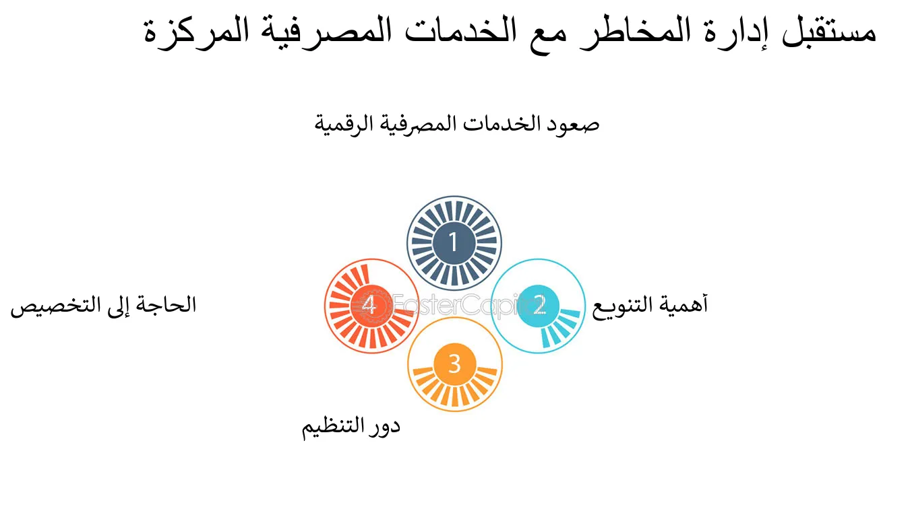

ضيق اختصاصات الهيئة الشرعية:
تقتصر اختصاصات الهيئة الشرعية في معظم الأحيان على إصدار الفتاوى في شكل أسئلة وأجوبة دون أن تقوم بتقويم الأخطاء أو تقديم البدائل الشرعية، مما يجعلها تقتصر على إضافة الصبغة الشرعية فقط على المصرف، وتعمل كواجهة شرعية لدعاية المصرف أمام جمهور المسلمين.

واقع إلزامية الفتوى في المصارف الإسلامية:
تُعتبر الهيئة الشرعية هي الجهة التي تقود المصرف نحو الالتزام بالمعاملات المشروعة، وهي تمثل الجهة الأخيرة في العمل المصرفي الإسلامي. فالمصرف في البداية يستثمر أموال المودعين بما يعود بالنفع عليهم، وفي المرحلة الثانية يجب أن يكون هذا الاستثمار مشروعًا ومباحًا. لذا، تُعد آراء الهيئة الشرعية ملزمة للمصرف، ويجب أن تكون قرارات الهيئة قائمة على الشريعة وواجبة التطبيق، وليس مجرد مشاورات أو اقتراحات. لكن في الواقع، تبين أن 47.65% من آراء الهيئة الشرعية ملزمة، بينما 91.97% منها استشارية، و32.2% غير معلومة (المصرفيين، 1992، صفحة 206).
مخاطر السيولة:
تعني السيولة في المفهوم الاقتصادي قدرة المصرف على الوفاء بالتزاماته تجاه الغير عند استحقاقها. عادةً ما يحتاج المصرف التجاري إلى بعض الموارد السائلة أو الأصول التي يمكن تحويلها إلى نقد خلال فترة قصيرة لتدعيم قدرته على مواجهة سحب الودائع الكبيرة من قبل بعض أصحاب الحسابات. كأداة للتحكم في الائتمان، تتعرض المصارف الإسلامية لمخاطر متعددة إذا لم تلتزم بنسبة السيولة الكافية أو إذا عجزت مواردها عن تغطية التزاماتها المالية. في هذه الحالة، قد تتعرض المصارف لمخاطر متعددة تشمل توقفها عن بدء مشروعات جديدة أو الوفاء بالتزاماتها، مما يؤثر سلبًا على سمعتها وثقة المتعاملين بها.
عند تعثر المصرف في الوفاء بالتزاماته، قد يتجه العملاء لسحب ودائعهم، مما قد يؤدي إلى إفلاس المصرف أو عجزه عن الاستمرار في العمل. من جهة أخرى، يعتبر توجيه الموارد المالية السائلة نحو تمويل مشروعات استثمارية مستلفة أمرًا غير مستحب من الناحية الشرعية، لأن ذلك قد يتعارض مع أحكام الشريعة التي تمنع حبس الأموال عن الاستثمار والتنمية (سمحان، 2006).
لذلك، يجب على المصارف الإسلامية أن توازن بين ضرورة توفير السيولة النقدية التي تُمكنها من الوفاء بالتزاماتها وبين ضرورة توظيف فائض السيولة بما يتوافق مع الشريعة، حيث أن الخطر قد ينشأ إما من نقص السيولة أو من فائض يزيد عن الحاجة.

مخاطر تطبيق نسبة الاحتياطي القانوني:
يُعد تطبيق نسبة الاحتياطي القانوني على استثمارات المصارف الإسلامية أمرًا متعارضًا مع طبيعة هذه الحسابات، حيث يتطلب الأمر إيداع الأموال في الاحتياطيات بدلاً من استثمارها عبر الأدوات التمويلية الشرعية. هذا التوجه قد يحد من قدرة المصارف الإسلامية على استثمار أموال المودعين، مما يضيع الفرص الاستثمارية ويقلل من العوائد الممكنة. إضافة إلى ذلك، تتبع المصارف الإسلامية عقد المضاربة الشرعية حيث يتعامل المصرف كأمين وليس كضامن للأموال، مما يعني أنه في حالة حدوث خسارة، لا يكون المصرف ملزمًا برد الودائع إلا في حال التقصير، ويشترك في الخسارة بنسبة مشاركته في الربح.

مخاطر تجديد السقف الائتماني:
إن تحديد البنوك المركزية للحدود العليا والدنيا لأنواع التمويل، ضمن إطار وضع ضوابط تحكم السقوف الائتمانية، يؤدي إلى فقدان المصرف الإسلامي الفرصة للاستفادة من بدائل استثمارية جيدة. وبالتالي، يتسبب ذلك في خسارة المصرف للأرباح التي كان من الممكن تحقيقها، مما يزيد من مستوى المخاطر التي قد تواجهها المصارف الإسلامية. فبموجب السياسة النقدية للبنوك المركزية، يتعين على المصارف الإسلامية تجميد جزء من الأموال المودعة لديها، مما يعوقها عن استثمار هذه الأموال في الوقت الذي يتعين عليها فيه أن تمول وتستثمر جميع الودائع بهدف تحقيق أرباح مستدامة وتحقيق عوائد مناسبة لأصحاب الودائع.

مخاطر أسعار الصرف:
تواجه المصارف الإسلامية مخاطر فقدان جزء من أصولها نتيجة تحركات أسعار الصرف. رغم أن القواعد المحاسبية تُتيح بعض الشفافية في هذا المجال، فإن تقلبات الأسعار قد تؤدي إلى خسائر تؤثر على الوضع المالي للمصرف.
مخاطر التسعير:
تنتج هذه المخاطر عن التغيرات في أسعار الأصول، وتتعامل معها محفظة الاستثمارات المالية بناءً على عوامل داخلية وخارجية، مثل الظروف الاقتصادية المحلية ومناخ الأعمال السائد في السوق. أما بالنسبة للعوامل الداخلية، فهي تشمل الهيكل التمويلي، ومدى كفاءة الأنشطة التشغيلية، والظروف الاقتصادية الخاصة بالمصرف ذاته.
مخاطر الالتزام:
تشير هذه المخاطر إلى تعرض المصرف لعقوبات، سواء كانت مالية أو غرامات، نتيجة لمخالفات ناتجة عن ممارسة نشاط معين أو عدم الالتزام بالمعايير والأنظمة المعمول بها.
مخاطر الاستثمار:
على عكس المصارف التقليدية التي تحصل على عائد ثابت من توظيف الأموال، يعتمد المصرف الإسلامي على نتائج مشاركته مع عملائه. وبالتالي، فإن استثماراته تكون معرضة للربح والخسارة وفقًا للأداء الفعلي لهذه الاستثمارات.

مخاطر الصيرفة الإلكترونية:
أدى النمو الكبير في الأنشطة المصرفية الإلكترونية إلى خلق تحديات جديدة أمام المصارف والجهات الرقابية. ذلك بسبب نقص الخبرة الكافية لدى العاملين في المصارف لمواكبة تطورات تكنولوجيا الاتصالات، بالإضافة إلى تصاعد احتمالية الاحتيال والتسلل على الشبكات المفتوحة مثل الإنترنت. هذا يعود إلى نقص الممارسات التقليدية التي كانت تضمن التحقق من هوية العميل، مما يزيد من مخاطر العمليات المصرفية الإلكترونية.

تعريف خطر الائتمان ومسؤولياته:
تعريف خطر الائتمان:
في الصناعة المالية بشكل عام، ينشأ خطر الائتمان عندما تقوم المنشأة بتقديم القروض أو الائتمان للأفراد أو القطاعات الاقتصادية المختلفة، ويصعب عليها استرجاع حقوقها (سواء كانت قروضًا أو غيرها). قد يحدث ذلك نتيجة لعدم قدرة المقترض على سداد أصل القرض وفوائده في التاريخ المحدد للاستحقاق، أو أن المقترض لديه القدرة المالية للسداد ولكن يمتنع عن ذلك لسبب ما (مثل المماطلة). وبالتالي، يتجسد خطر الائتمان في الخسائر التي قد تتحملها المنشأة بسبب عدم قدرة الطرف الآخر على السداد أو عدم وجود النية لدفع المستحقات (رضا وجودة، 1999). وعرف أحد الباحثين (Dubil, 2004) خطر الائتمان بأنه يتعلق باحتمالية عدم سداد التدفقات النقدية الموعودة.
بشكل عام، يتأثر تأثير خطر الائتمان بعاملين رئيسيين:
- قيمة التدفقات النقدية التي من المتوقع الحصول عليها.
- احتمال إتمام المعاملة من قبل الطرف الآخر.
لا يقتصر خطر الائتمان على القروض فقط، بل يمتد إلى كافة الأصول الأخرى المدرجة في الميزانية العامة أو خارجها، مثل الضمانات والقبولات المصرفية والمشتقات المالية. وقد تنشأ مشاكل خطيرة نتيجة التقصير في تصنيف وتحديد بعض الأصول غير الفعالة، مما يتطلب تخصيص احتياطي لمواجهتها وإيقاف احتساب العوائد المتعلقة بها.
وبإجمال، يعتبر خطر الائتمان نوعًا من المخاطر التي تركز على الخسارة والمستقبل. هذه المخاطر لا تقتصر على نوع معين من القروض، بل يمكن أن تشمل جميع أنواع القروض التي تقدمها المؤسسة (سواء كانت مالية أو تجارية)، بدرجات متفاوتة. كما أن هذا الخطر لا يتعلق فقط بتقديم القروض (أو الائتمان)، بل يمتد حتى الانتهاء من عملية تحصيل المبلغ بالكامل.

أسباب خطر الائتمان:
قد تنشأ المخاطر الائتمانية نتيجة لخلل في العملية الائتمانية بعد إتمام العقد، سواء كان ذلك في المبلغ الائتماني (مثل القرض والفوائد)، أو في توقيتات السداد. يُعتبر تأخر المدين عن السداد نوعًا من المخاطر الائتمانية. فالمخاطر الائتمانية تمثل خسارة محتملة تؤثر على المقرض ولا تضر المقترض، وبالتالي فهي تؤثر على أي شخص يقوم بمنح قرض، سواء كان بنكًا أو مؤسسة مالية أو منشأة تجارية تقوم بالبيع بالأجل.
السبب الرئيس وراء المخاطر الائتمانية هو المقترض، إما لعدم قدرته على السداد أو لعدم التزامه بذلك. ولا تختلف المخاطر الائتمانية سواء كان المقترض شخصًا حكوميًا أو غير حكومي، حيث أن القروض المقدمة إلى منشآت الدولة تحمل أيضًا مخاطر ائتمانية. رغم أن بعض الأشخاص يشيرون إلى أن القروض الموجهة للحكومة لا تحتوي على مخاطر، باعتبار أن الحكومة لا يمكن أن تمتنع عن سداد القروض.
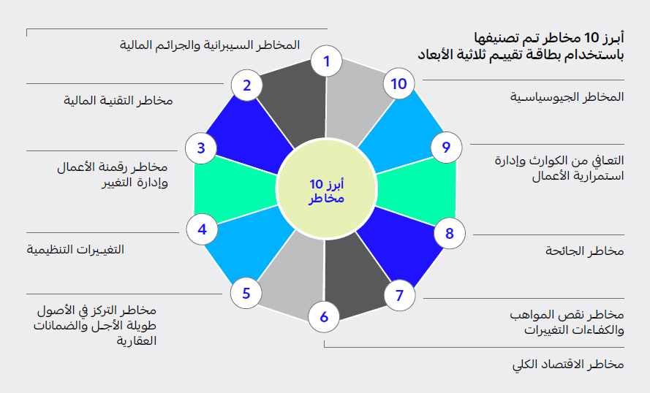

أنواع خطر الائتمان:
الائتمان التجاري:
تمنح بعض المؤسسات التجارية ائتمانًا تجاريًا لعملائها، ويعد هذا النوع من الائتمان أحد أوجه التمويل الذي تحصل عليه المنشآت من الموردين. يتضمن الائتمان التجاري المشتريات الآجلة للسلع التي يتاجر فيها العميل، حيث يمكنه شراء السلع على الحساب دون دفع المبلغ مقدمًا، ولكن يقوم بتسديده في وقت لاحق. عادةً ما تمنح الشركات التي تقدم الائتمان التجاري فترة 30 أو 60 أو 90 يومًا للدفع، ويتم تسجيل المعاملة من خلال فاتورة. هنا، يتحمل البائع (المؤسسة التي تقدم الائتمان التجاري) خطر الائتمان، الذي يتمثل في احتمال تأخر المشتري عن السداد أو حتى عجزه الكلي عن السداد.
حمزة محمود الزبيري. (2000). "إدارة المصارف: استراتيجية تعبئة الودائع وتقديم الائتمان" (الطبعة الأولى). مؤسسة الوراق، عمان، ص. 210. وقد واجهت بعض الدول مشكلات تتعلق بعدم القدرة على السداد، مثل أزمة الأرجنتين في 2002 أو أزمة اليونان في 2012.

أنواع أخرى من مخاطر الائتمان:
- المخاطر السيادية (Sovereign Risk): تشير هذه المخاطر إلى عدم قدرة أو رغبة الحكومة أو البنك المركزي في الوفاء بالتزاماتها التعاقدية.
- مخاطر التركيز (Concentration Risk): تحدث هذه المخاطر عندما تتركز المعاملات في يد شخص أو مجموعة أشخاص مرتبطين اقتصاديًا أو في منطقة جغرافية أو قطاع اقتصادي محدد، مما قد يسبب خسائر كبيرة تهدد العمليات الأساسية للبنك.
- مخاطر التسوية (Settlement Risk): تنشأ هذه المخاطر عندما لا يتم تسوية الصفقة وفقًا للشروط المتفق عليها. على سبيل المثال، في تداول السندات، يحدث التسليم عادة بعد يومين من الاتفاق على التجارة والدفع، ويمكن أن تكون المخاطر مرتبطة بعدم تسليم الأوراق المالية في الوقت المحدد.
- مخاطر الطرف المقابل (Counterparty Risk): هي المخاطر المرتبطة بمركز في أداة تداولية، مثل الحالة التي لا يفي فيها الطرف المقابل بالتزامه عندما يكون هناك خيار ربح (In-The-Money) في وقت استحقاقه.

مخاطر الائتمان ومصدرها:
لا يرتبط خطر الائتمان فقط بالصناعة المصرفية، بل ينشأ في أي معاملة تتأخر فيها إحدى الأطراف (سواء الثمن أو السلعة)، حيث يعتبر خطرًا ائتمانيًا. بمعنى آخر، ينشأ خطر الائتمان عندما يتم منح الائتمان. ينقسم الائتمان إلى نوعين رئيسيين:
الائتمان المصرفي (Bank Credit): يعرف الائتمان المصرفي على أنه الثقة التي يمنحها المصرف التجاري لشخص ما من خلال وضع مبلغ من المال تحت تصرفه أو ضمانه لفترة محددة وفقًا للاتفاق بين الطرفين. في نهاية المدة، يقوم المقترض بالوفاء بالتزاماته مقابل عائد محدد يتضمن الفوائد والعمولات. يشمل التسهيل الائتماني إما:
- مبلغًا محددًا من المال يضعه المصرف تحت تصرف العميل لاستخدامه في غرض محدد وبالضمانات المتفق عليها خلال مدة معينة.
- تعهد من المصرف لصالح طرف آخر بناءً على طلب العميل ولأجل معين، مثل خطاب الضمان الذي يلتزم المصرف فيه بدفع قيمته للمستفيد عند أول طلب.
الائتمان التجاري (Trade Credit): يعد الائتمان التجاري شكلاً من أشكال التمويل قصير الأجل الذي يحصل عليه العميل من الموردين. في هذا النوع، يمكن للعميل شراء السلع على الحساب ودفع قيمتها في وقت لاحق. وعادةً ما تكون فترة السداد 30 أو 60 أو 90 يومًا، ويقوم البائع بتسجيل المعاملة من خلال فاتورة. في هذه الحالة، يتحمل البائع خطر الائتمان، حيث قد يتعرض لخسارة إذا تأخر المشتري عن السداد أو عجز عن دفع المبلغ المستحق.

أهمية تقدير وقياس وإدارة خطر الائتمان:
الوظيفة الأساسية للبنك هي قبول الودائع ومنح الائتمان. بينما تلتزم البنوك برد أموال المودعين، إلا أنها لا تستطيع ضمان أن القروض التي تمنحها ستكون قابلة للاسترداد وفي مواعيدها المحددة. وبالتالي، يعد خطر الائتمان جزءًا لا يتجزأ من الصناعة المصرفية ولا يمكن تجنبه. وقد طورت الصناعة العديد من الأساليب والتقنيات للتعامل مع هذا الخطر، ومن أبرز هذه التطورات وكالات التصنيف الائتماني، بالإضافة إلى نماذج وأدوات متقدمة لقياس التعرضات للمخاطر الائتمانية في مختلف المنتجات المالية. ومع ذلك، كشفت الأزمة المالية العالمية عن أوجه القصور الكبيرة في قياس ونمذجة المخاطر، مما أثار مخاوف واسعة بشأن قدرة البنوك والمؤسسات الأخرى على قياس التعرض الائتماني بدقة. على سبيل المثال، أظهرت الأزمة المالية أن البنوك ووكالات التصنيف لم تعتمد فقط على تقديرات خاطئة لمخاطر التخلف عن السداد، بل قللت أيضًا من تقدير احتمال ارتباط التخلف عن السداد في بيئة اقتصادية مضطربة. كما بينت الأزمة أيضًا أن استخدام نماذج قياس المخاطر البسيطة كان غير واقعي، حيث لم تكن قادرة على التعامل مع تعقيد منتجات الائتمان المهيكلة.
ولا يمكن تحميل البنوك المسؤولية الكاملة عن هذه الإخفاقات، فتصميم نماذج قياس خطر الائتمان ليس مهمة سهلة. على سبيل المثال، يتم تقدير حجم التعرض الائتماني بناءً على فترة زمنية مستقبلية، إلا أن هذا التعرض قد يختلف بشكل كبير عن التعرض الحالي. ويرجع ذلك إلى أن بعض المنتجات تتضمن مخاطر ائتمانية مشروطة، بينما يتغير التعرض في بعض الحالات تبعًا لظروف السوق. على الرغم من هذه التعقيدات، يظل القياس الفعال لمخاطر الائتمان عنصرًا حاسمًا في إدارة المخاطر، بالإضافة إلى كونه ضروريًا لاستقرار المؤسسات المالية على المستوى الجزئي وكذلك النظام المالي ككل.

تعريف بطاقات الائتمان
يطلق على بطاقات الائتمان مصطلح النقود البلاستيكية، و هي بطاقة خاصة يصدرها المصرف لعميله لكى تمكنه من الحصول على السلع و الخدمات من محلات و أماكن معينة عند تقديمه لهذه البطاقة الخاصة (منصور، 2007م).
و تقوم هذه الوسيلة على أن إحدى المؤسسات المالية أو شركات الاستثمار تصدر بطاقات مصنعة ذات تصميم عالي التقنية، ويصعب العبث بها، و يمكن لحاملها أن يقدمها للبائع عندما يشتري بعض السلع ليقوم هذا الأخير بتدوين بيانات البطاقة على فاتورة يصدرها و يوقعها حامل البطاقة لترسل إلى البنك كمعتمد لتلك البطاقة ليتم الوفاء بالمشتريات (الكيلاني، 2004م). وعرفت بأنها " عقد بين المصدر للبطاقة وبين الحامل لها، يتضمن حدا أقصـى الائتمـان وشـروط العلاقة بينهما، فالمصرف تعهد بإعطاء ما يشتريه عميلة بالبطاقة وفي مقابل ذلك تعهـد حامل البطاقة ( العميل ) بالسداد في وقت محدد " ( أبو غدة، 1412ه: 4)
كما عرفت بأنها " هي مستند من ورق سميك مسطح أو بلاستيكي، يصدره المصرف أو غيـره لحامله، وعليه بعض البيانات الخاصة بحاملة، والجهة المصدرة للبطاقة، وهـي مصـرف أو مؤسسة مالية تقوم بإصدار البطاقة بناء على ترخيص معتمـد مـن المنظمـة العالميـة لهـذه البطاقات. (الزخيلي، 2004: 2)
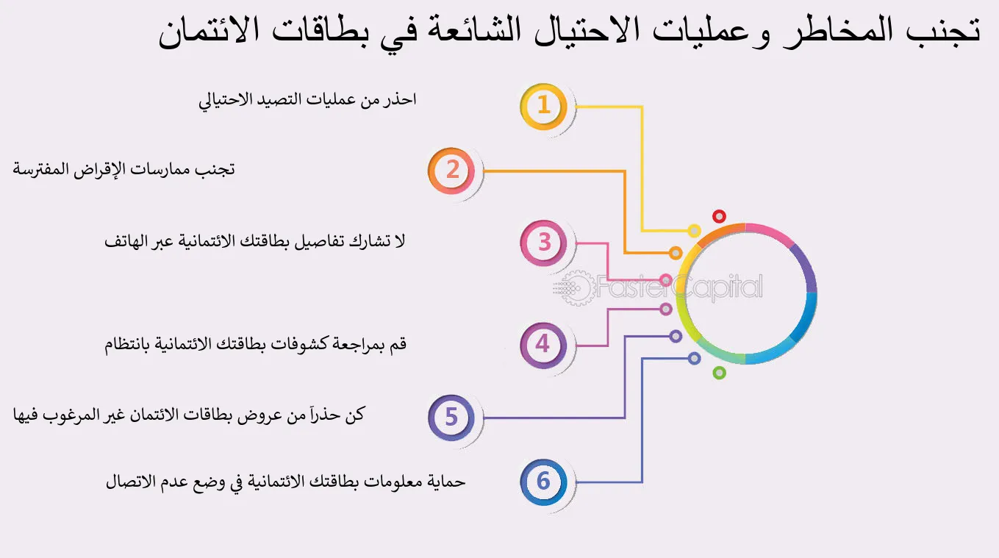
نشأة وتطور نظام بطاقات الائتمان عالميًا
- البدايات الأولى: ظهرت فكرة بطاقات الائتمان في أوائل القرن العشرين، حيث قدمت بعض الشركات في الولايات المتحدة بطاقات مخصصة لعملائها لشراء السلع والخدمات وسدادها لاحقًا.
- إصدار أول بطاقة ائتمان شاملة: في عام 1950، أطلقت شركة "داينرز كلوب" أول بطاقة ائتمان متعددة الاستخدامات، والتي يمكن استخدامها في مجموعة متنوعة من المتاجر والمطاعم.
- ظهور بطاقات البنوك: في عام 1958، قدم بنك "أمريكان إكسبريس" بطاقة ائتمان متطورة، تبعتها شركة "بنك أوف أمريكا" بإصدار بطاقة "بانكاميريكارد" التي أصبحت فيما بعد "فيزا".
- الانتشار العالمي: شهدت بطاقات الائتمان توسعًا كبيرًا منذ السبعينيات مع التطور التكنولوجي، وانتشار شبكات الدفع العالمية مثل "فيزا" و"ماستر كارد".
- التطور الرقمي: مع ظهور الإنترنت والتجارة الإلكترونية في التسعينيات، أصبحت بطاقات الائتمان أداة رئيسية لإتمام المعاملات الرقمية. وتم إدخال تقنيات حديثة مثل التشفير والبطاقات الذكية المزودة برقائق إلكترونية لزيادة مستوى الأمان (العصيمي، 1424ه).

مفهوم المخاطر الإلكترونية
المخاطر الإلكترونية تشير إلى التهديدات والتحديات التي تواجه الأنظمة الرقمية والشبكات، والتي يمكن أن تؤدي إلى اختراق البيانات أو سرقتها أو تعطيل الأنظمة الإلكترونية. فيما يخص بطاقات الائتمان، تشتمل المخاطر الإلكترونية على:
- الاختراق السيبراني: قيام جهات غير مصرح لها بالدخول إلى الأنظمة المصرفية وسرقة بيانات البطاقات.
- التصيد الإلكتروني (Phishing): خداع المستخدمين للحصول على بياناتهم الشخصية مثل أرقام البطاقات وكلمات المرور.
- البرمجيات الخبيثة: استخدام برامج ضارة للوصول إلى بيانات البطاقات أو التحكم في أنظمة الدفع.
- التلاعب بالنقاط الضعيفة: استغلال الثغرات في الأنظمة الأمنية للبنوك أو المتاجر الإلكترونية (عكوش، 2022م).
الاختراقات السيبرانية وسرقة البيانات
الاختراق السيبراني هو أحد أخطر التهديدات التي تواجه بطاقات الائتمان. يتمثل هذا النوع من الهجمات في استغلال الضعف في الأنظمة الإلكترونية للمؤسسات المالية أو المتاجر الإلكترونية للحصول على بيانات العملاء، مثل أرقام بطاقات الائتمان والمعلومات الشخصية.
التصيد الإلكتروني (Phishing): التصيد الإلكتروني هو عملية احتيالية تهدف إلى خداع المستخدمين للحصول على معلومات حساسة مثل أرقام بطاقات الائتمان وكلمات المرور من خلال رسائل أو مواقع إلكترونية تبدو موثوقة.
البرمجيات الخبيثة والفيروسات: البرمجيات الخبيثة (Malware) والفيروسات هي برامج ضارة يتم تصميمها لاختراق الأجهزة والأنظمة الإلكترونية للحصول على بيانات بطاقات الائتمان أو التلاعب بها.
الهجمات المباشرة على أنظمة الدفع الإلكتروني: الهجمات المباشرة تستهدف البنية التحتية لأنظمة الدفع الإلكتروني، بما في ذلك محطات الدفع، والخوادم التي تعالج المعاملات.
أسباب انتشار المخاطر الإلكترونية لبطاقات الائتمان
- ضعف التدابير الأمنية تعد التدابير الأمنية غير الكافية من العوامل الرئيسية التي تجعل بطاقات الائتمان عرضة للمخاطر الإلكترونية.
- قلة وعي المستخدمين: عدم إدراك المستخدمين للمخاطر المرتبطة باستخدام بطاقات الائتمان يزيد من احتمالية وقوعهم ضحايا للجرائم الإلكترونية.
- النقر على روابط تصيد: فتح رسائل بريد إلكتروني أو نصية مزيفة تُطلب فيها معلومات حساسة.
- استخدام كلمات مرور ضعيفة: الاعتماد على كلمات مرور بسيطة أو قابلة للتخمين.
- تجاهل التحذيرات الأمنية: مثل عدم التحقق من عنوان URL للمواقع أو تجاهل إشعارات الأمان (ديدح ، 2022م).
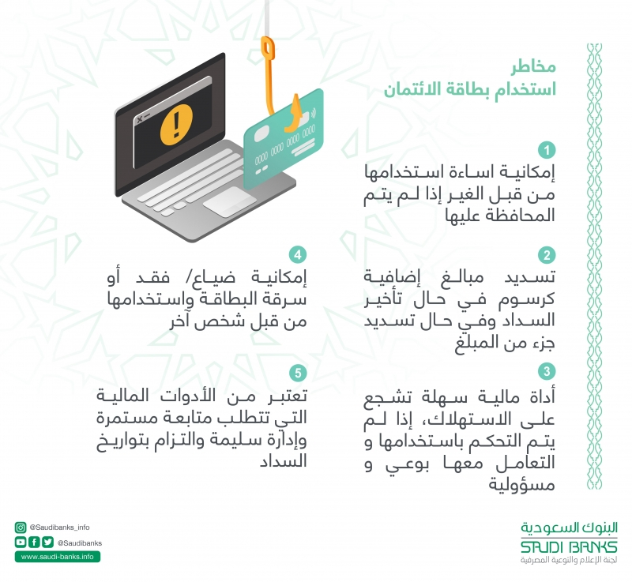
مدى إمكانية تحقيق الربحية في ظل مخاطر الصرافة الإلكترونية:
يعتبر موضوع الربحية في المصارف من المواضيع الهامة في مجال الرقابة والتفتيش على المصارف وهو أحد أهم عناصر تقييم الوضع المالي للمصارف ويتأثر مستوى الربحية مباشرة بمستوى كفاءة الإدارة ودرجة متانة ودقة نظام الضبط الداخلي، فالإستراتيجية المنتجة الفعالة تكون بفعل إدارة جيدة كما أن وجود نظام فعال ودقيق لإدارة المخاطر يساند الإدارة الجيدة في رفع مستوى الربحية، ومما لاشك فيه أن جميع أنواع المخاطر المصرفية لها تأثير مباشر بحسب مقدارها على ربحية المصرف. ولعل الإفصاح الدقيق والكافي عن مؤشرات تأثير المخاطر المعنية على ربحية المصرف هو أكبر دليل أيضاً على شفافية الإدارة ونظرتها المستقبلية، وتتبع أهمية الربحية في المصارف بعلاقتها مع الأداء والمخاطر.

العلاقة بين المخاطر والربحية:
- تأثير مخاطر الائتمان على الربحية
طبقت في بعض المصارف الكبرى في العالم منذ ما يزيد عن عقد من الزمان نماذج مقاربة إحصائية لقياس مخاطر الائتمان التي يمكن أن يواجهها المصرف لدى منحه قروضاً إلى زبائنه، حيث تعمل تلك النماذج على قياس مخاطر الائتمان للمحفظة الائتمانية وفق معطيات وافتراضات معينة يحددها المصرف المعني سلفاً من واقع تعاملاته السابقة، ويهدف هذا الأمر بصورة أساسية إلى تحديد مدى تأثير القروض الممنوحة على ربحية المصرف (عصام، 2010م).
طرق قياس المخاطر:
- تأثير مخاطر الفوائد على الربحية:
تقيس مخاطر الفائدة في الدرجة الأولى مدى تأثر أرباح المصرف في المدى القصير ومدى تأثر قيمته الاقتصادية في المدى الطويل بالتغيرات في بنود الموجودات والمطلوبات وخارج الميزانية الناتجة عن المتغيرات في معدلات الفوائد والتي تعهد مهمتها بإدارة الموجودات والمطلوبات في المصرف.
- مخاطر السوق في محفظة المتاجرة:
تعمل المصارف الدولية على قياس أنواع محددة من مخاطر السوق، وكذلك مخاطر الإقراض الكامنة في محافظ المتاجرة التي تتداول بها وذلك من خلال احتساب ما هو معروف بعبارة [القيمة المعرضة للمخاطر] وهى تستعين ايضا بالادوات الإحصائية للتمكن من تحديد المستوى من الخسائر الناتجة عن المخاطر التي يتوقع تجاوزها في المراكز المحتفظ بها حالياً وذلك خلال فترة زمنية محددة:
نسب الربحية Profitability Ratios يجد المعنيون والمهتمون بأداء المصارف في الدول التي لا تتمتع عموماً بأسواق مالية منظمة ونشطة وذات سيولة عالية في نسب الربحية أدوات بديلة عن مؤشرات السوق لقياس الأداء المصرفي، بحيث يستندون إلى هذه النسب مع غيرها من النسب المعمول بها في التحليل المالي في المصارف من أجل إقرار ما يرونه مناسباً في تعاملهم مع المصرف المعني وفيما يلي أهم مكونات هذه المجموعة من النسب:
- معدل العائد على حقوق الملكية Return on Equity: يقيس ما يحصل عليه المساهمين [الملاك] من استثماراتهم لأموالهم في نشاط المصرف وتتمثل تلك الأموال في رأس المال والاحتياطيات والأرباح المحتجزة [معدل العائد على حقوق الملكية- صافي الربح بعد الضريبة/ حقوق الملكية]، وقد تم تعديل هذا المعدل لأسباب فنية تحليلية مالية.
- معدل العائد على الملكية- صافي الربح بعد الضريبة/ حقوق الملكية+ الأرباح المحتجزة+ نصف الأرباح المتولدة عن السنة.
- معدل العائد على الودائع: يقيس مدى قدرة المصرف على توليد الأرباح من الودائع التي تم الحصول عليها: معدل العائد على الودائع- صافي الربح بعد الضريبة/ الودائع بأنواعها الثلاثة.
- معدل العائد على الأموال المتاحة: يقيس نسبة صافي الأرباح المتولدة إلى جملة الموارد المتاحة المتمثلة في الودائع وحقوق الملكية Return on Total Resources معدل العائد على الموارد المتاحة- صافي الربح بعد الضريبة/ حقوق الملكية+ الودائع (منير، 2006م).

التوصيات للحد من التأثيرات
- تعزيز الإجراءات الأمنية: الاستثمار في تقنيات حديثة للتشفير وحماية البيانات.
- رفع مستوى التوعية: تنظيم حملات توعوية تستهدف تعريف المستخدمين بالمخاطر وكيفية تجنبها.
- تحسين استجابة البنوك: تسهيل إجراءات استرداد الأموال وتعزيز قنوات التواصل مع العملاء.
- التعاون الدولي: وضع سياسات موحدة لمكافحة الجرائم الإلكترونية وزيادة التنسيق بين الدول لملاحقة القراصنة.
الحلول لمواجهة المخاطر الإلكترونية لبطاقات الائتمان
- التشفير من طرف إلى طرف حماية البيانات بدءًا من نقطة إدخالها (مثل جهاز الدفع) وحتى وصولها إلى الخادم.
- بطاقات مزودة برقائق إلكترونية تولد رموزًا متغيرة في كل معاملة، مما يجعلها أكثر أمانًا مقارنة بالبطاقات التقليدية.
- إطلاق مبادرات من قبل المؤسسات المالية والبنوك لتثقيف العملاء حول كيفية حماية بياناتهم.
- التركيز على مخاطر فتح الروابط المشبوهة أو إدخال البيانات على مواقع غير موثوقة.
- إعلام المستخدمين بالإجراءات الصحيحة للإبلاغ عن عمليات الاحتيال أو الاشتباه بها.
- تعزيز الثقة بأن البنوك ستتعامل بسرعة وكفاءة مع شكاواهم.
- اعتماد تشريعات دولية ملزمة تفرض على المؤسسات المالية وشركات التكنولوجيا الالتزام بمعايير الأمان الرقمي.
- إنشاء مراكز دولية متخصصة لرصد الأنشطة الإجرامية الإلكترونية وملاحقة مرتكبيها.
- فرض عقوبات صارمة على الجهات أو الأفراد المتورطين في الجرائم الإلكترونية.
- سن قوانين تحمي حقوق المستخدمين المتضررين، مثل إلزام المؤسسات المالية بتعويضهم عن الخسائر الناتجة عن الاحتيال.
- تشجيع المؤسسات على تبادل البيانات حول الهجمات الإلكترونية والاختراقات لتطوير استراتيجيات وقائية أفضل.
- إنشاء منصات مركزية تجمع بين الحكومات والشركات لتشارك التهديدات والابتكارات الأمنية (البجاري وآخرون، 2022م).

الفصل الثالث:
الاستنتاجات والتوصيات

استنتاجات الدراسة
- بعد تحليل إدارة المخاطر في التمويل المصرفي واستعراض الأدبيات والنظريات ذات الصلة، توصلت الدراسة إلى مجموعة من الاستنتاجات المهمة التي تسلط الضوء على تأثير المخاطر المصرفية على أداء المؤسسات المالية وفعالية استراتيجيات إدارتها. فيما يلي أبرز الاستنتاجات التي تم التوصل إليها:
- تُعد إدارة المخاطر المصرفية من العوامل الحاسمة في تحقيق الاستقرار المالي وضمان استدامة عمل البنوك. إذ تساعد في التقليل من احتمالية التعرض لخسائر كبيرة نتيجة للمخاطر الائتمانية، مخاطر السوق، مخاطر السيولة، والمخاطر التشغيلية.
- تُعد المخاطر الائتمانية الناتجة عن تعثر العملاء في السداد من أخطر التحديات التي تواجه المصارف، حيث تؤثر على جودة المحفظة الائتمانية وتزيد من نسبة القروض المتعثرة، مما يتطلب سياسات صارمة لتقييم الجدارة الائتمانية للعملاء قبل منح القروض.
- أظهرت الدراسة أن البنوك تحتاج إلى تحقيق توازن بين الاحتفاظ بسيولة كافية لمواجهة الالتزامات قصيرة الأجل وبين تحقيق أرباح من خلال الاستثمار والإقراض. فزيادة السيولة قد تؤدي إلى انخفاض الربحية، في حين أن نقصها قد يعرض البنك لمخاطر تعثر مالي.
- تؤثر التغيرات في أسعار الفائدة، أسعار الصرف، وتقلبات الأسواق المالية بشكل كبير على أداء المصارف، مما يستدعي استخدام أدوات التحوط مثل المشتقات المالية وإدارة المحافظ الاستثمارية بكفاءة.
- يلعب الذكاء الاصطناعي، التحليل التنبئي، وتقنيات البلوك تشين دورًا متزايدًا في تحسين قدرة المصارف على تقييم وإدارة المخاطر، حيث توفر هذه التقنيات أدوات تحليلية متقدمة لاكتشاف التهديدات المحتملة واتخاذ القرارات الاستباقية.
- أظهرت الدراسة أن المصارف التي تطبق معايير لجنة بازل (Basel Accords) تتمتع بمستوى أعلى من الحماية ضد الأزمات المالية، حيث تساعد هذه المعايير في ضبط كفاية رأس المال وإدارة المخاطر بفعالية.
- الأخطاء البشرية، ضعف الرقابة الداخلية، واختراقات الأمن السيبراني من العوامل التي تزيد من المخاطر التشغيلية في المصارف. لذلك، فإن تحسين نظم الرقابة وتحديث البنية التحتية التقنية يساهمان في تقليل هذه المخاطر.
- تبني أنظمة حوكمة فعالة يعزز من قدرة البنوك على اتخاذ قرارات رشيدة في إدارة المخاطر، كما أن تعزيز الشفافية والمساءلة يسهم في تقليل التضارب بين مصالح الإدارة والمساهمين.
- أظهرت الدراسة أن المصارف تحتاج إلى تطوير استراتيجيات تحوط أكثر تطورًا لمواجهة المخاطر المختلفة، مثل استخدام التأمين ضد المخاطر الائتمانية، وتطبيق أساليب التحليل الكمي المتقدمة لقياس المخاطر بدقة.
- ازدياد الاعتماد على الخدمات المصرفية الرقمية أدى إلى ارتفاع معدلات الهجمات السيبرانية، مما يستوجب تعزيز الأمن السيبراني وتطبيق حلول تشفير متقدمة لحماية بيانات العملاء والمعاملات المصرفية.

توصيات الدراسة
بناءً على الاستنتاجات التي توصلت إليها الدراسة حول إدارة المخاطر في التمويل المصرفي، فإن هناك مجموعة من التوصيات التي يمكن أن تساهم في تعزيز كفاءة المصارف في مواجهة المخاطر وتحقيق الاستقرار المالي. وفيما يلي أبرز التوصيات:
- ضرورة تطوير وحدات متخصصة في إدارة المخاطر المصرفية داخل البنوك، بحيث تكون قادرة على تحليل المخاطر وتقديم حلول استباقية.
- تفعيل دور لجان إدارة المخاطر في المصارف لمتابعة المخاطر المحتملة ووضع خطط لتقليل آثارها.
- تبني سياسات تحوط مالية فعالة تعتمد على الأدوات المالية الحديثة مثل المشتقات المالية والتأمين على القروض.
- تطبيق نماذج تحليل الجدارة الائتمانية لقياس قدرة العملاء على السداد قبل منح التمويل.
- تطوير معايير صارمة لمنح القروض، مع التركيز على التصنيف الائتماني للعملاء والشركات.
- استخدام تقنيات الذكاء الاصطناعي والتحليل التنبئي لرصد مؤشرات التعثر الائتماني والتنبؤ بمخاطر عدم السداد.
- تحسين إدارة السيولة من خلال اعتماد سياسات تضمن وجود احتياطي كافٍ لمواجهة السحوبات المفاجئة.
- تنويع مصادر التمويل للمصارف لضمان الاستقرار المالي وتقليل الاعتماد على مصادر تمويل محددة.
- تطوير استراتيجيات استثمارية توازن بين تحقيق الأرباح وتقليل المخاطر.
- التزام المصارف بمعايير لجنة بازل لضمان كفاية رأس المال وتغطية المخاطر الائتمانية والسوقية والتشغيلية.
- تبني أفضل الممارسات العالمية في إدارة المخاطر، مثل استخدام مؤشرات القيمة المعرضة للخطر (VaR) وأدوات قياس المخاطر المتقدمة.
- تعزيز التعاون مع البنوك المركزية والهيئات الرقابية لضمان الامتثال للمعايير المصرفية الدولية.
- تفعيل نظم الحوكمة داخل المصارف لتعزيز المساءلة وتقليل المخاطر التشغيلية.
- الاستثمار في تقنيات الأمن السيبراني لحماية الأنظمة المصرفية من الهجمات الإلكترونية والاحتيال المالي.
- تطبيق تشفير البيانات وتقنيات المصادقة الثنائية في جميع العمليات المصرفية الإلكترونية.
- تقديم برامج تدريبية دورية لموظفي البنوك حول أحدث تقنيات إدارة المخاطر.
- تعزيز ثقافة التفكير التحليلي واتخاذ القرار في مجال المخاطر لدى العاملين في القطاع المصرفي.
- استخدام أدوات التحوط مثل العقود المستقبلية (Futures) والمشتقات المالية لحماية المصارف من مخاطر السوق.
- تعزيز قدرة المصارف على التنبؤ بالتغيرات في أسعار الفائدة والعملات لتقليل تأثير التقلبات السوقية.
- تبني استراتيجيات استثمار مرنة تسمح للمصارف بالتكيف مع التغيرات الاقتصادية السريعة.
- وضع خطط طوارئ مالية لضمان استمرارية العمليات المصرفية في حالات الأزمات الاقتصادية.
- تعزيز القدرة على إدارة الأزمات المالية من خلال نماذج محاكاة مختلفة للتنبؤ بتداعيات الأزمات على المصارف.
- تحسين التواصل مع الهيئات الرقابية واتخاذ التدابير الوقائية لتجنب الأزمات المصرفية.
- توظيف الذكاء الاصطناعي وتحليل البيانات الضخمة لتطوير نماذج تنبؤية أكثر دقة في إدارة المخاطر.
- تعزيز التعاون بين البنوك وشركات التكنولوجيا المالية لتحسين الخدمات المصرفية الرقمية وتقليل المخاطر المرتبطة بها.
- استخدام تقنية البلوك تشين في تسجيل المعاملات المالية لزيادة مستوى الأمان وتقليل مخاطر التلاعب والاحتيال.

الخاتمة
في ضوء ما تم تناوله في هذه الدراسة حول إدارة المخاطر في التمويل المصرفي، يتضح أن المخاطر المصرفية تُشكّل أحد التحديات الكبرى التي تواجه المؤسسات المالية، نظرًا لتأثيرها المباشر على الاستقرار المالي للمصارف وقدرتها على تحقيق أهدافها التشغيلية والاستثمارية. وقد تناولت الدراسة أنواع المخاطر المصرفية المختلفة، مثل المخاطر الائتمانية، مخاطر السيولة، مخاطر السوق، والمخاطر التشغيلية، بالإضافة إلى التحديات المرتبطة بالمخاطر الإلكترونية في ظل التطور التكنولوجي المتسارع.
أظهرت الدراسة أن إدارة المخاطر المصرفية الفعالة ليست مجرد خيار، بل هي ضرورة لضمان استمرارية المؤسسات المالية وتقليل الخسائر المحتملة. وقد توصلت الدراسة إلى أن تبني استراتيجيات متقدمة لإدارة المخاطر، مثل تطبيق معايير لجنة بازل، وتعزيز الحوكمة المصرفية، والاستفادة من التقنيات الحديثة كـالذكاء الاصطناعي وتحليل البيانات الضخمة، يُمكن أن يساهم بشكل كبير في تحسين كفاءة إدارة المخاطر والحد من تأثيرها السلبي على أداء المصارف.
كما أكدت الدراسة أن التوازن بين تحقيق الربحية وضمان السيولة يُعد من أهم التحديات التي تواجه المصارف، حيث تحتاج إلى إدارة مواردها المالية بذكاء للحفاظ على مستوى كافٍ من السيولة دون التأثير على الأرباح. بالإضافة إلى ذلك، فإن المخاطر الإلكترونية أصبحت تهديدًا متزايدًا للمصارف، مما يتطلب تعزيز أنظمة الأمن السيبراني واعتماد حلول متقدمة لحماية البيانات والمعاملات المصرفية.

المراجع:
- إسماعيل عبد السلام العماوي. (2002). المعوقات الخارجية للمصارف الإسلامية: دراسة تطبيقية لآثارها على البنك الإسلامي الأردني (رسالة ماجستير). جامعة اليرموك، الأردن، ص. 23.
- البجاري، حسن صالح يوسف، آل قزان، مروان وحيد عبدالحميد، و عبدالرحمن، أمير حازم. (2021). الريادة وتقنيات بطاقات الائتمان والدفع الإلكتروني ودورها في تعزيز العمل المحاسبي: دراسة حالة جامعة الموصل. العلوم الاقتصادية، مج16, ع62 ، 135 - 155.
- ديدح، آلاء محمود. (2022). مخاطر اشتر الآن وسدد لاحقا عبر التطبيقات الإلكترونية وبعيدا عن بطاقات الائتمان. مجلة الإقتصاد الإسلامي العالمية، ع126 ، 100 - 110.
- عصام، الدين أحمد أباظة (2010م) العولمة المصرفية، دار النهضة العربية.
- عكوش، سيهام. (2022). الآليات القانونية والتقنية لمواجهة المخاطر التكنولوجية: بطاقات الائتمان نموذجا. مجلة العلوم القانونية والاجتماعية، مج7, ع1 ، 400 - 411.
- عدنان عبد الله عويصة. (2002). نظرية المسطرة في الاقتصاد الإسلامي: دراسة تأصيلية تطبيقية (أطروحة دكتوراه). جامعة اليرموك، الأردن، ص. 22.
- محمد عبد المنعم أبو زيد. (2002). مخاطر التي تواجه استثمارات المؤسسات المصرفية الإسلامية. في كتاب الوقائع: دور المؤسسات المصرفية الإسلامية في الاستثمار والتنمية (المرجع السابق، ص. 236). جامعة الشارقة.
- سامر قنطقجي. (2006). دورة في صناعة التمويل في المصارف والمؤسسات المالية: المكونات الاستراتيجية والتميز التنافسي للمصارف والمؤسسات المالية الإسلامية (البرنامج الرابع، الدورة التدريبية في مركز التدريب الإداري لغرفة تجارة وصناعة حلب بالتعاون مع مركز الأعمال والمؤسسات السورية، ص. 6).
- عبد الله محمد نور علي. (2232 هـ). تحليلات مخاطر الاستثمار في المصارف الإسلامية بين النظرية والتطبيق. مكة المكرمة: رابطة العالم الإسلامي، سلسلة دعوة الحق، ص. 22.
- رضوان محمد عبد العال. (2002). سياسات التمويل في المصارف الإسلامية بين الضوابط الشرعية والمخاطر العملية. الملتقى العلمي الثالث، حلاوان، مصر، ص. 2.
- أمارة محمد يحيى عاصي. (2020). تقييم الأداء المالي للمصارف الإسلامية: دراسة تطبيقية على البنك الإسلامي الأردني للتمويل والاستثمار (رسالة ماجستير). جامعة حلب، قسم الاقتصاد، سوريا، ص. 22.
- سامر قنطقجي. (2006). صناعة التمويل في المصارف والمؤسسات المالية والإسلامية. (المرجع السابق، ص. 9).
- فادي محمد رفاعي. (2002). المصارف الإسلامية: منشورات الكلية الحقوقية. بيروت، لبنان، ص. 32-39.
- محمد حسين الوادي، حسين محمد سمحان. (2006). المصارف الإسلامية: الأسس النظرية والتطبيقات العملية. دار المسيرة للنشر والتوزيع والطباعة، عمان، الأردن، ص. 92-93.
- العصيمي، محمد بن سعود (1424ه) "البطاقات الائتمانية، تاريخها، أنواعها، تعاريفها ، توصيفها، مزاياها، عيوبها"، دار ابن الجوزي.
- الكيلاني، محمد (2004م) التشريعات التجارية و المعاملات الإلكترونية، الطبعة الأولى، دار وائل، عمان، الأردن.
- منصور، محمد حسين (2007م) المسؤولية الإلكترونية، دار الجامعة الجديدة، الإسكندرية.
- منير، إبراهيم (2006م) إدارة البنوك التجارية، مدخل اتخاذ القرارات، المكتب العربي الحديث، الإسكندرية.

مراجع الأجنبية:
Begenau, J., & Landvoigt, T. (2022). Financial regulation in a quantitative model of the modern banking system. The Review of Economic Studies, 89(4), 1748-1784.
Calatayud, A., & Ketterer, J. A. (2016). Integrated value chain risk management.
Chatterjee, R. (2017). Practical methods of financial engineering and risk management: tools for modern financial professionals. Apress. Choudhry, M. (2013). An introduction to value-at-risk. John Wiley & Sons.
Gasmi, A., Noor, S., Tippairote, T., Dadar, M., Menzel, A., & Bjørklund, G. (2020). Individual risk management strategy and potential therapeutic options for the COVID-19 pandemic. Clinical immunology, 215, 108409.
Guegan, D., Hassani, B., & Li, K. (2017). Uncertainty in historical Value-at-Risk: an alternative quantile-based risk measure. In Mathematical and Statistical Methods for Actuarial Sciences and Finance (pp. 119-128). Springer, Cham.
Hachem, B., & Sujud, H. (2018). Islamic Versus Conventional Banks in Lebanon: An Empirical Study of Credit Risk Management. International Journal of Economics and Finance, 10(8), 53-63

